Проектный расчет валов

# Проектный расчет вала двигателя

Определяем предполагаемый диаметр dдв вала двигателя, изготовленного из стали 45 ОЗ с пределом текучести при изгибе σТ=750 МПа и соответственно с пределом текучести при кручении τT=(0,5…0,6)σТ=0,55*750=412,5 МПа, нагруженного вращающим моментом Т1=11 Н*м (берём из расчёта зубчатой передачи), из условия прочности при кручении

$$d_{дв}≥\sqrt[3]{\frac{T_{1}{∙10}^{3}}{0,2\left[τ\right]}}=\sqrt[3]{\frac{11∙{10}^{3}}{0,2∙206,25}}=6,436 мм,$$

где $[τ]$– допускаемое касательное напряжение при кручении

$$\left[τ\right]=\frac{τ_{T}}{n}=\frac{412,5}{2}=206,25МПа.$$

Здесь n=(2…2,5) – коэффициент запаса прочности при кручении.

Принимаем диаметр вала двигателя по ГОСТ 6636-69 dдв=8 мм.

Проверяем диаметр вала двигателя на прочность при кручении с учетом наличия в нем шпоночной канавки

$$τ=\frac{T_{1}∙{10}^{3}}{W_{P.H.}}≤\left[τ\right],$$

где $W_{P.H.}$– полярный момент сопротивления поперечного сечения вала двигателя по шпоночной канавке.

$$W_{P.H.}=0,2d_{дв}^{3}-\frac{{bt_{1}\left(d_{дв}-t_{1}\right)}^{2}}{2d_{дв}}=0,2∙8^{3}-\frac{2∙1,2{\left(8-1,2\right)}^{2}}{2∙8 }=95,464 {мм}^{3}.$$

Здесь b и t1 – соответственно ширина и глубина шпоночной канавки.

Для диаметра dдв = 8 мм по ГОСТ 23360-78 b = 2 мм, t1 = 1,2 мм.

Вычисляем касательное напряжение:

$$τ=\frac{11∙{10}^{3}}{95,464}=115,227 МПа.$$

Следовательно,

$$τ=115,227 МПа<\left[τ\right]=206,25 МПа.$$

Условие статической прочности вала выполняется.

# Проектный расчет входного вала редуктора мехатронного модуля

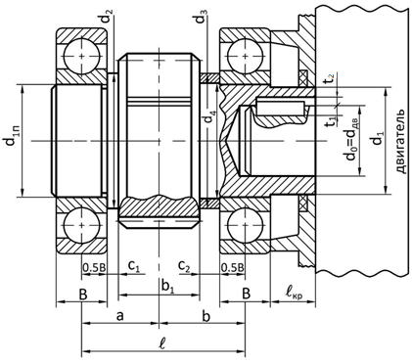

Определяем наружный диаметр $d_{1}$ входного вала редуктора, изготовленного из стали 45 ОЗ с пределом текучести при изгибе σТ=750 МПа

$$d_{1}=\left(1,6…1,8\right)d_{0}=1,6∙8=12,8 мм.$$

Где $d_{0}=d_{дв}=8 мм.$

Принимаем $d_{1}=13 мм-$ наружный диаметр входного вала редуктора.

Проверяем его на прочность по текучести при кручении с учетом, что он пустотелый и имеет шпоночную канавку

$$τ=\frac{T_{1}∙{10}^{3}}{W_{P.H.}}≤\left[τ\right],$$

Где $W_{P.H.}$– полярный момент сопротивления поперечного сечения входного вала по шпоночной канавке

$$W_{P.H.}=0,2d_{1}^{3}\left[1-{\left(\frac{d_{0}}{d_{1}}\right)}^{4}\right]-\frac{{bt_{2}\left(d_{0}-t_{2}\right)}^{2}}{d_{0}}=$$

$$=0,2∙{13}^{3}\left[1-{\left(\frac{8}{13}\right)}^{4}\right]-\frac{{2∙1\left(8-1\right)}^{2}}{8}= 364,135 {мм}^{3}.$$

Здесь b и t2 – соответственно ширина и глубина шпоночной канавки входного отверстия $d_{0}$ вала редуктора мехатронного модуля.

Для $d_{0}=8 мм$ имеем по ГОСТ 23360-78:

$b=2 мм, h=2 мм, { t}_{1}=1,2 мм,{ t}_{2}=1 мм.$

Вычисляем касательное напряжение при кручении

$$τ=\frac{T_{1}∙{10}^{3}}{W_{P.H.}}=\frac{11∙{10}^{3}}{364,135}=30,209 МПа.$$

Определяем предел текучести материала вала при кручении

τT=0,55σТ=0,55*750=412,5 МПа

Находим допускаемое касательное напряжение

$$\left[τ\right]=\frac{τ_{T}}{n}=\frac{412,5 }{2}=206,25 МПа.$$

Таким образом

$$τ=30,209 МПа<\left[τ\right]=206,25 МПа.$$

Условие статической прочности входного вала редуктора по текучести при кручении обеспечено.

# Геометрические параметры входного вала

Линейная база вала, т.е. расстояние между его опорами при установке вала на радиально-упорных подшипниках враспор

$$l=a+b=20+20=40 мм,$$

где $a$– длина участка вала от середины шестерни до левой опоры

$$a=\frac{b_{1}}{2}+C_{1}+\frac{B}{2}=\frac{12}{2}+9,5+\frac{9}{2}=20 мм;$$

b – длина участка вала от середины шестерни до правой опор

$$b=\frac{b_{1}}{2}+С_{2}+\frac{B}{2}=\frac{12}{2}+9,5+\frac{9}{2}=20 мм;$$

$b_{1}$– ширина зубчатого венца шестерни.

Берём из расчёта зубчатой передачи ${b_{1}= b}_{w}=12 мм;$

$С_{1}=5…10 мм-$ ширина упорного буртика. Принимаем $С_{1}=9,5$ мм;

$С_{2}=5…10 мм-$ ширина распорного кольца. Принимаем $С_{1}=9,5 мм;$

Здесь $d_{1П}$ =15 мм – внутренний диаметр подшипника;

*D1П* = 32 мм – внешний диаметр подшипника;

*B =* 9 мм –ширина радиально-упорного подшипника;

Условное обозначение радиальных подшипников – 102.

Диаметральные размеры участков вала:

наружный диаметр

$$d_{1}=\left(1,6…1,8\right)d_{0}=1,6d_{0}=1,6∙8=12,8 мм;$$

Принимаем $d_{1}=13 мм.$

Диаметр под подшипники:

$$d_{1П}=d_{1}+\left(2…5\right) мм=13+2=15 мм;$$

Диаметр упорного буртика для шестерни:

$$d_{2}=d_{1П}+\left(4…5\right)=15+4=19 мм.$$

Наружный диаметр распорной втулки входного вала 1:

$$d_{3}=d_{2}=19 мм.$$

Внутренний диаметр распорной втулки входного вала:

$$d_{4}=d_{1П}+1мм=15 +1=16 мм.$$

# Реакции опор входного вала

Опоры А и В заменяем реактивными силами $R_{A}^{B}$ и $R_{B}^{B}.$ Их направления выбираем произвольно (вверх или вниз).

Для нахождения значений реакций составляем уравнения статики.

В вертикальной плоскости

$$ΣМ_{А}^{В}=-R_{B}^{B}\left(a+b\right)+F_{r_{1}}a=0.$$

Откуда реакция $R_{B}^{B}$ будет равна

$$R_{B}^{B}=-\frac{F_{r_{1}}a}{a+b}=\frac{280,96∙20}{20+20}=140,48 Н.$$

Где $F_{r_{1}}-$ радиальная сила, берём из расчёта зубчатой передачи $F_{r}=280.96$

$$ΣМ_{B}^{В}=R_{A}^{B}\left(a+b\right)-F_{r_{1}}b=0.$$

Откуда реакция $R_{A}^{B}$ будет равна

$$R_{A}^{B}=\frac{F_{r_{1}}b}{a+b}=\frac{280,96∙20}{20+20}=140,48 Н.$$

Проверяем правильность нахождения реакций

$$ΣF_{y}={F_{r_{1}}-R}_{B}^{B}-R_{A}^{B}=280,96-140,48 -140,48 =0.$$

Также составляем уравнения статики для входного вала-шестерни в горизонтальной плоскости

$$ΣМ_{А}^{Г}={-R}_{B}^{Г}\left(a+b\right)+F_{t_{1}}a=0.$$

Откуда реакция опоры B равна

$$R_{B}^{Г}=\frac{F_{t_{1}}a}{a+b}=\frac{771,93∙20}{20+20}=385,965 Н.$$

Где $F_{t_{1}}-$ радиальная сила, берём из расчёта зубчатой передачи $F_{t}=280.96$

$$ΣМ_{B}^{Г}=R_{A}^{Г}\left(a+b\right)-F_{t_{1}}b=0.$$

Откуда реакция опоры A равна

$$R_{A}^{Г}=\frac{F_{t_{1}}b}{a+b}=\frac{771,93∙20}{20+20}=385,965 Н$$

Проверяем правильность нахождения реакций

$$ΣF_{x}=R_{B}^{Г}+R_{A}^{Г}+F_{t_{1}}=385,965+385,965-771,93=0.$$

Суммарные реакции в опорах А и В

$$R_{A_{Σ}}=\sqrt{{\left(R_{A}^{B}\right)}^{2}+{\left(R_{A}^{Г}\right)}^{2}}=\sqrt{{140,48}^{2}+{385,965}^{2}}=410,735 Н;$$

$$R_{B_{Σ}}=\sqrt{{\left(R_{B}^{В}\right)}^{2}+{\left(R_{B}^{Г}\right)}^{2}}=\sqrt{{140,48}^{2}+{385,965}^{2}}=410,735 Н;$$

Найденные реакции опор будут нужны при выборе подшипников для входного вала мехатронного модуля.

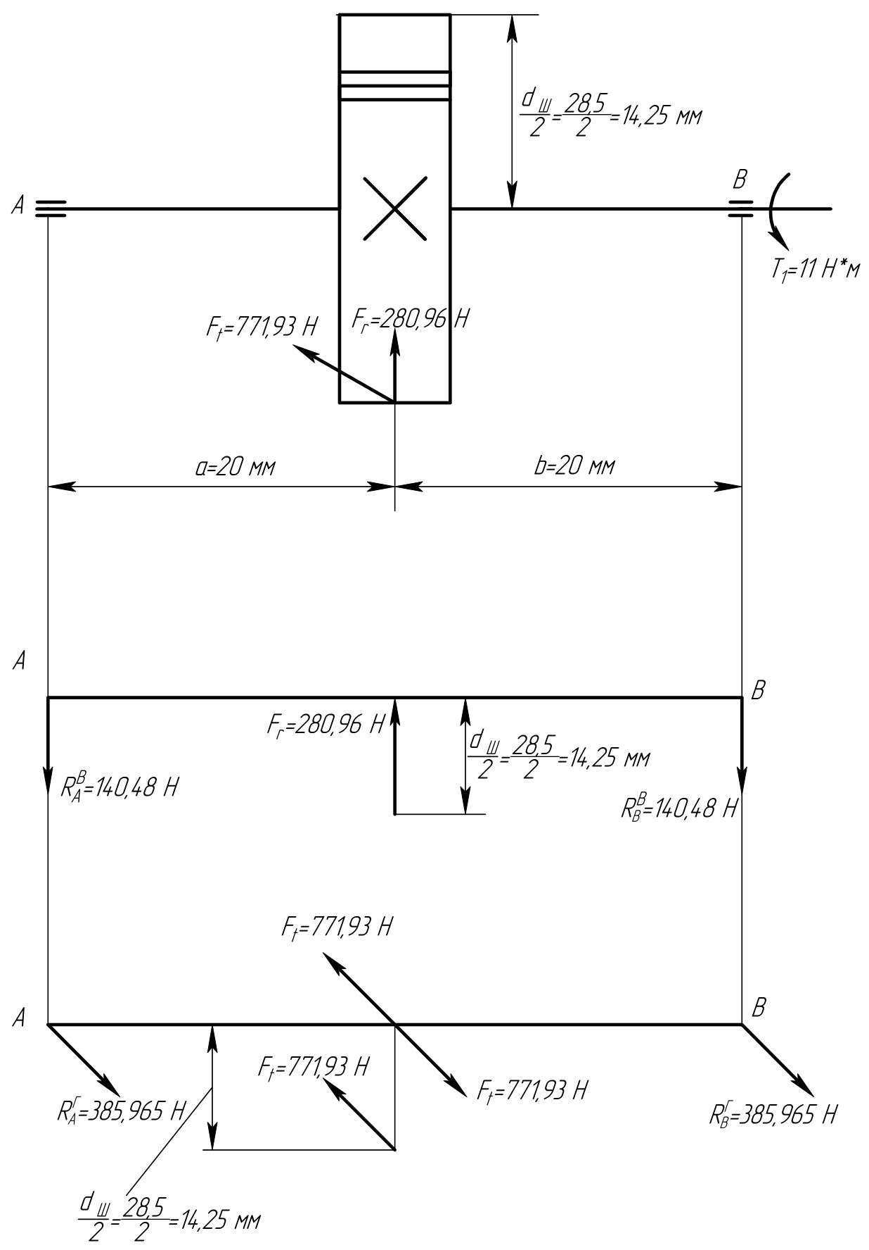

## Проектный расчет выходного (тихоходного) вала на статическую

## прочность по текучести

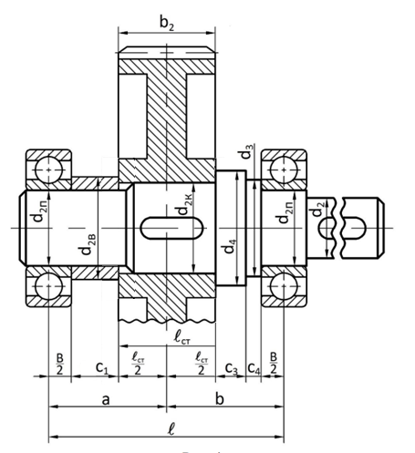

Материал выходного вала и его механические характеристики выбираем такие же, как и для входного вала.

Определяем диаметр выходного конца тихоходного вала из условия статической прочности по текучести при кручении для схемы вала с зубчатым колесом.

$$d_{2_{В}}=\sqrt[3]{\frac{T_{2}{∙10}^{3}}{0,2\left[τ\right]}}=\sqrt[3]{\frac{28,512∙{10}^{3}}{0,2∙206,25}}=8,842 мм,$$

Где $T_{2}-$ вращающий момент на колесе.

Берём из расчёта зубчатой передачи $T_{2}=28,512 Н∙м$

Принимаем $d_{2_{В}}=10 мм.$

Проверяем выходной конец вала на статическую прочность при кручении с учетом наличия в нем шпоночной канавки

$$τ=\frac{T_{2}∙{10}^{3}}{W_{P.H.}}≤\left[τ\right],$$

Где $W_{P.H.}$– полярный момент сопротивления поперечного сечения вала по шпоночной канавке

$$W_{P.H.}=0,2d_{2В}^{3}-\frac{{bt_{1}\left(d_{2_{В}}-t_{1}\right)}^{2}}{2d_{2_{В}}}=0,2∙{10}^{3}-\frac{3∙1.8{\left(10-1.8\right)}^{2}}{2∙10}=181,845 {мм}^{3}$$

Здесь b и t1 – соответственно ширина и глубина шпоночной канавки.

Для $d_{2_{В}}=10 мм$ имеем по ГОСТ 23360-78 $b=3 мм, t_{1}=1,8 мм.$

Вычисляем касательное напряжение при кручении

$$τ=\frac{T_{2}∙{10}^{3}}{W_{P.H.}}=\frac{28,512∙{10}^{3}}{181,845 }=156,793 МПа.$$

Следовательно

$$τ=156,793 МПа<\left[τ\right]=206,25МПа.$$

Условие статической прочности выходного конца тихоходного вала по текучести при кручении обеспечено.

## Геометрические параметры выходного вала

Линейная база вала, т.е. расстояние между его опорами при установке вала на конических подшипниках враспор

$$l=a+b=20+20=40 мм,$$

Где $a$–длина участка вала от середины зубчатого колеса до левой опоры

$$a=\frac{l_{ст}}{2}+C_{1}+\frac{B}{2}=\frac{12}{2}+10+\frac{8}{2}=20 мм;$$

b –длина участка вала от середины зубчатого колеса до правой опоры

$$b=\frac{l_{ст}}{2}+С_{3}+С_{4}+\frac{B}{2}=\frac{12}{2}+5+5+\frac{8}{2}=20 мм;$$

где $С_{1}=\left(10…15\right)мм-$ ширина распорной втулки. Принимаем C1 = 10 мм;

ширина упорного буртика для колеса. Принимаем C3 = 5 мм;

ширина упорного буртика для подшипника. Принимаем C4 = 5 мм;

– длина ступицы зубчатого колеса. Этот размер необходимо согласовать с требуемой длиной шпонки и принимать минимальным.

Принимаем $l_{ст}=b_{2}=12 мм;$

Где ${b_{2}= b}_{w}=12 мм-$ берём из расчёта зубчатой передачи.

Здесь $d_{2П}=12 мм$– внутренний диаметр подшипника

$D_{2П}=28 мм$– внешний диаметр подшипника;

$B=8 мм –ширина радиально-упорного подшипника;$

Условное обозначение радиально-упорных подшипников – 101.

Диаметральные размеры участков вала:

-под подшипники

$$d_{2П}=d_{2в}+\left(2…5\right) мм=10+2=12 мм;$$

-под зубчатым колесом

$$d_{2к}=d_{2П}+\left(4…5\right) мм=12+4=16 мм.$$

-диаметр упорного буртика для зубчатого колеса

$$d_{4}=d_{2к}+\left(8…10\right) мм=16+9=25 мм.$$

-диаметр вала для упора правого подшипника, равный диаметру распорной втулки

$$d_{3}=d_{2}=d_{2П}+\left(8…10\right) мм=12+9=21 мм.$$

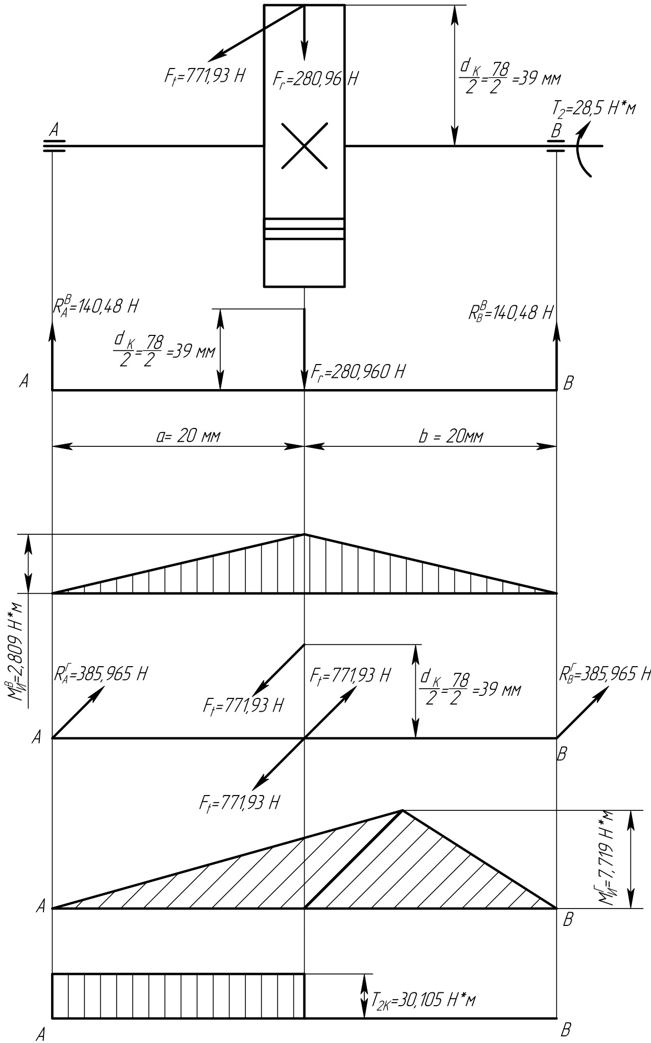

## Проверочный расчет выходного вала на

## статическую прочность по текучести

Выходной вал находится под действием вращающего момент Т2 и двух изгибающих моментов в вертикальной плоскости, возникающих от действия радиальной $F_{r_{2}}$ и осевой $F_{a_{2}}$ сил, а также изгибающего момента в горизонтальной плоскости от окружной силы $F_{t_{2}}$.

Для нахождения наиболее опасных сечений вала необходимо построить эпюры изгибающих моментов в вертикальной $М_{и}^{в}$ и горизонтальной $М_{и}^{г}$ плоскостях и крутящего момента Т2.

Рисуем схему вала и на ней расставляем все указанные силы в соответствии с их действительным расположением на колесе. Затем рассматриваем схему вала, находящегося под действием только радиальной $F_{r_{2}}$ и осевой $F_{a_{2}}$ сил.

Опоры А и В заменяем реактивными силами $R_{A}^{B}$ и $R_{B}^{B}.$ Их направления выбираем произвольно (вверх или вниз).

Для нахождения значений реакций составляем уравнения статики:

$$ΣМ_{А}^{В}=R_{B}^{В}\left(a+b\right)-F_{r_{2}}a=0.$$

Откуда реакция $R_{B}^{B}$ будет равна

$$R_{B}^{B}=\frac{F_{r_{2}}a}{a+b}=\frac{280,96∙20}{20+20}=140,48 Н.$$

Где $F_{r_{2}}-$ радиальная сила, берём из расчёта зубчатой передачи $F_{r}=280.96$

$$ΣМ_{B}^{В}=-R_{A}^{B}\left(a+b\right)+F_{r_{2}}b=0.$$

Откуда реакция $R_{A}^{B}$ будет равна

$$R_{A}^{B}=\frac{F_{r_{2}}b}{a+b}=\frac{280,96∙20}{20+20}=140,48 Н.$$

Проверяем правильность нахождения реакций

$$ΣF_{y}=R_{B}^{B}+R_{A}^{B}-F_{r_{2}}=140,48+140,48-280,96=0.$$

Определяем изгибающие моменты в вертикальной плоскости.

Записываем уравнение моментов на первом участке вала $0≤x_{1}≤a$

$$М_{и_{1}}^{в}=R_{A}^{в}x_{1}.$$

Если $x_{1}=0,$ то $М_{и_{1}}^{в}=0.$

Если $x_{1}=a,$ то $М_{и_{1}}^{в}=R_{A}^{в}a=140,48∙20∙{10}^{-3}=2,809 Н∙м.$

Аналогично поступаем на втором участке вала $0≤x_{2}≤b$

$$М_{и_{2}}^{в}=R_{B}^{в}x_{2}.$$

Если $x_{2}=0,$ то $М_{и_{2}}^{в}=0.$

Если $x_{2}=b,$ то $М_{и_{2}}^{в}=R_{B}^{в}b=140,48∙20∙{10}^{-3}=2,809 Н∙м.$

Строим эпюру изгибающих моментов в вертикальной плоскости на сжатых волокнах.

Составляем уравнение статики

$$ΣМ_{А}^{Г}=R_{B}^{Г}\left(a+b\right)-F_{t_{2}}a=0.$$

Откуда реакция опоры B равна

$$R_{B}^{Г}=\frac{F_{t_{2}}a}{a+b}=\frac{771,93∙20}{20+20}=745 Н.$$

Где $F_{t_{2}}-$ радиальная сила, берём из расчёта зубчатой передачи $F_{t}=771,93 Н$

$$ΣМ_{B}^{Г}=F_{t_{2}}b{-R}_{A}^{Г}\left(a+b\right)=0.$$

Откуда реакция опоры A равна

$$R_{A}^{Г}=\frac{F_{t_{2}}b}{a+b}=\frac{771,93∙20}{20+20}=385,965 Н.$$

Проверяем правильность нахождения реакций

$$ΣF_{x}=F_{t_{2}}-R_{B}^{Г}-R_{A}^{Г}=771,93-385,965-385,965=0.$$

Определяем изгибающие моменты в горизонтальной плоскости:

-На первом участке $0≤x_{1}≤a$

$$М_{и_{1}}^{г}=R_{A}^{г}x_{1}.$$

Если $x_{1}=0,$ то $М_{и_{1}}^{г}=0.$

Если $x_{1}=a,$ то $М_{и_{1}}^{г}=R_{A}^{г}a=385,965∙20∙{10}^{-3}=7,719 Н∙м.$

-На втором участке вала $0≤x_{2}≤b$

$$М_{и_{2}}^{г}=R_{B}^{г}x_{2}.$$

Если $x_{2}=0,$ то $М_{и_{2}}^{г}=0.$

Если $x_{2}=b,$ то $М_{и_{2}}^{г}=R_{B}^{г}b=385,965∙20∙{10}^{-3}=7,719 Н∙м.$

Строим эпюру изгибающих моментов в горизонтальной плоскости на сжатых волокнах.

Вычисляем крутящий момент на валу от действия окружной силы $F_{t_{2}}$

$$T_{2к}=F_{t_{2}}\frac{ d_{к}}{2}=771,93∙\frac{78∙{10}^{-3}}{2}=30,105 Н∙м.$$

Где $d_{к}-$ делительный диаметр колеса, берём из расчёта зубчатой передачи $d_{2}= 78 мм.$

$T_{2к}≠T_{2}$, т. к. в расчёте $T_{2к}$ не учтён КПД.

Строим эпюру крутящего момента. Из эпюр видно, что наиболее опасным сечением вала является сечение под колесом, так как в этом месте на вал действуют наибольшие изгибающие моменты в двух плоскостях и крутящий момент. Действие максимальных изгибающих моментов в двух плоскостях заменяют суммарным моментом

$$М_{и_{Σ}}=\sqrt{{\left(М_{и_{max}}^{в}\right)}^{2}+{\left(М_{и_{max}}^{г}\right)}^{2}}=\sqrt{{\left(2,809\right)}^{2}+{\left(7,719\right)}^{2}}=8,214 Н∙м.$$

Таким образом, вал находится под действием суммарного изгибающего момента $М_{и_{Σ}}$ и крутящего момента $T_{2к}.$

Проверяем вал на статическую прочность с учетом нормальных и касательных напряжений по энергетической гипотезе прочности

$$σ_{экв}=\sqrt{σ_{и_{max}}^{2}+3τ^{2}}≤{\left[σ\right]}_{p},$$

Где $σ_{и_{max}}^{}$- максимальное нормальное напряжение при изгибе вала с учетом шпоночной канавки под колесом.

$$σ_{и_{max}}^{}=\frac{М_{и_{Σ}}}{W_{О.Н.}}=\frac{М_{и_{Σ}}}{0,1d_{2к}^{3}-\frac{bt{(d_{2к}-t)}^{2}}{2d_{2к}}}=\frac{8,214}{0,1{∙16}^{3}-\frac{3∙1,8{(16-1,8)}^{2}}{2∙16}}∙{10}^{9}=21,871 МПа;$$

$W_{О.Н.}$– осевой момент сопротивления поперечного сечения вала по шпоночной канавке

$$W_{О.Н.}=0,1d_{2к}^{3}-\frac{bt{\left(d_{2к}-t\right)}^{2}}{2d_{2к}}.$$

Шпонку на валу под колесом необходимо взять такой же, как и для его выходного конца, т.е. $b=3 мм, t_{}=1,8 мм,$ так как с увеличением диаметра вала и геометрических параметров шпонки $W_{о.н.}$ и $W_{р.н.}$ растут, следовательно, нормальные и касательные напряжения уменьшаются;

$τ$– касательное напряжение при кручении вала с учетом шпоночной канавки

$$τ=\frac{T_{2}}{ W_{р.н.}}=\frac{T_{2}}{0,2d_{2к}^{3}-\frac{bt{\left(d_{2к}-t\right)}^{2}}{2d_{2к}}}=\frac{30,105}{0,2{∙16}^{3}-\frac{3∙1,8{\left(16-1,8\right)}^{2}}{2∙16}}∙{10}^{9}=38,342 МПа;$$

$W_{р.н.}$– полярный момент сопротивления поперечного сечения вала по шпоночной канавке

$$W_{р.н.}=0,2d_{2к}^{3}-\frac{bt{\left(d_{2к}-t\right)}^{2}}{2d_{2к}};$$

${\left[σ\right]}_{p}$*–* допускаемое нормальное напряжение при растяжении

$${\left[σ\right]}_{p}=\frac{σ_{тр}}{\left[n\right]}=\frac{650}{2}=325;$$

$σ_{тр}=650 МПа-$ предел текучести материала вала при растяжении;

$\left[n\right]=1,5…2,5-$ допускаемый коэффициент запаса.

$$σ_{экв}=\sqrt{{21,871}^{2}+3∙{38,342}^{2}}=69,919≤325,$$

Условие статической прочности вала по текучести обеспечено.